1.개요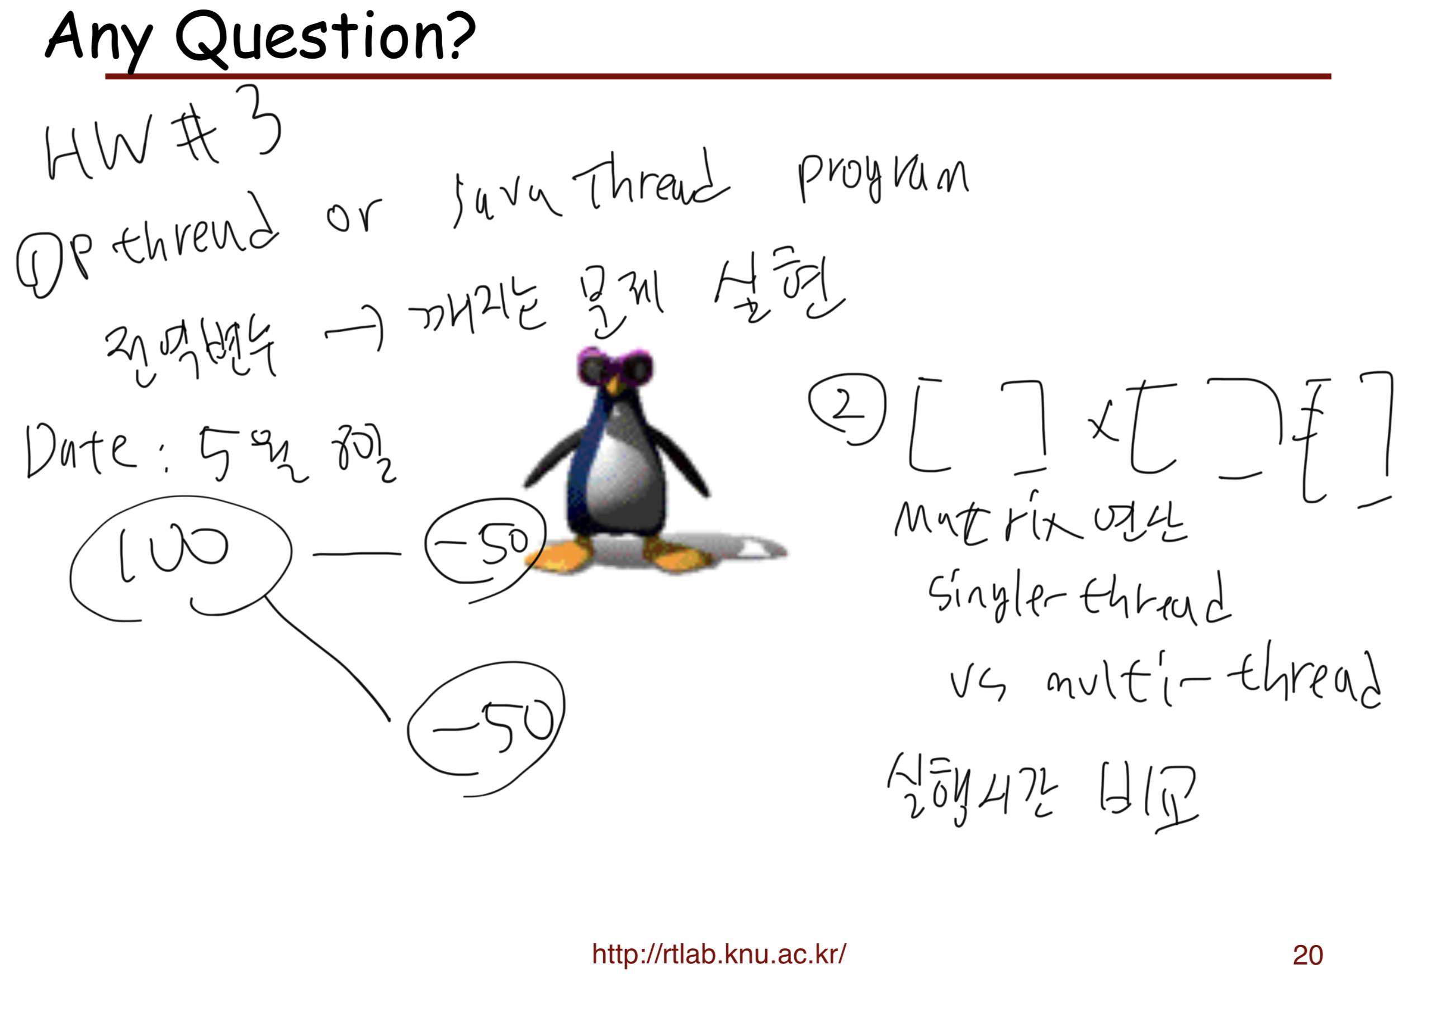

3-1

pthreadWithoutMutex.c : pthread 라이브러리 또는 자바 스레드로 여러 스레드가

하나의 전역변수에 동시에 접근해서 충돌이 발생하는 문제를 재현

pthreadWithMutex.c : mutex 또는 synchronized를 사용하여 이 문제를 해결하기

3-2

matrixMultiplication.c : 행렬 곱셈을 수행하는 단일스레드와 멀티스레드 프로그램을

작성하여 수행 시간 비교

2.프로그램 구조 설명

2.2 다이어그램

pthreadWithoutMutex.c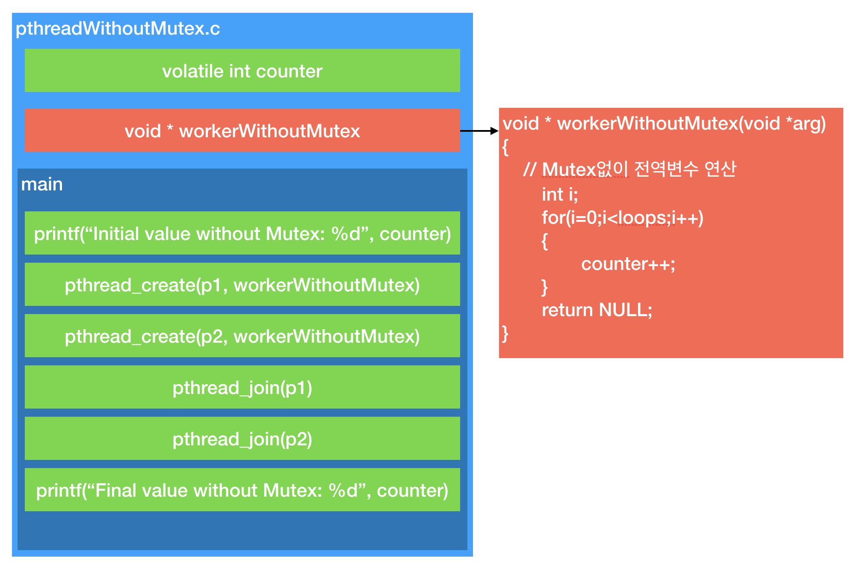

pthreadWithMutex.c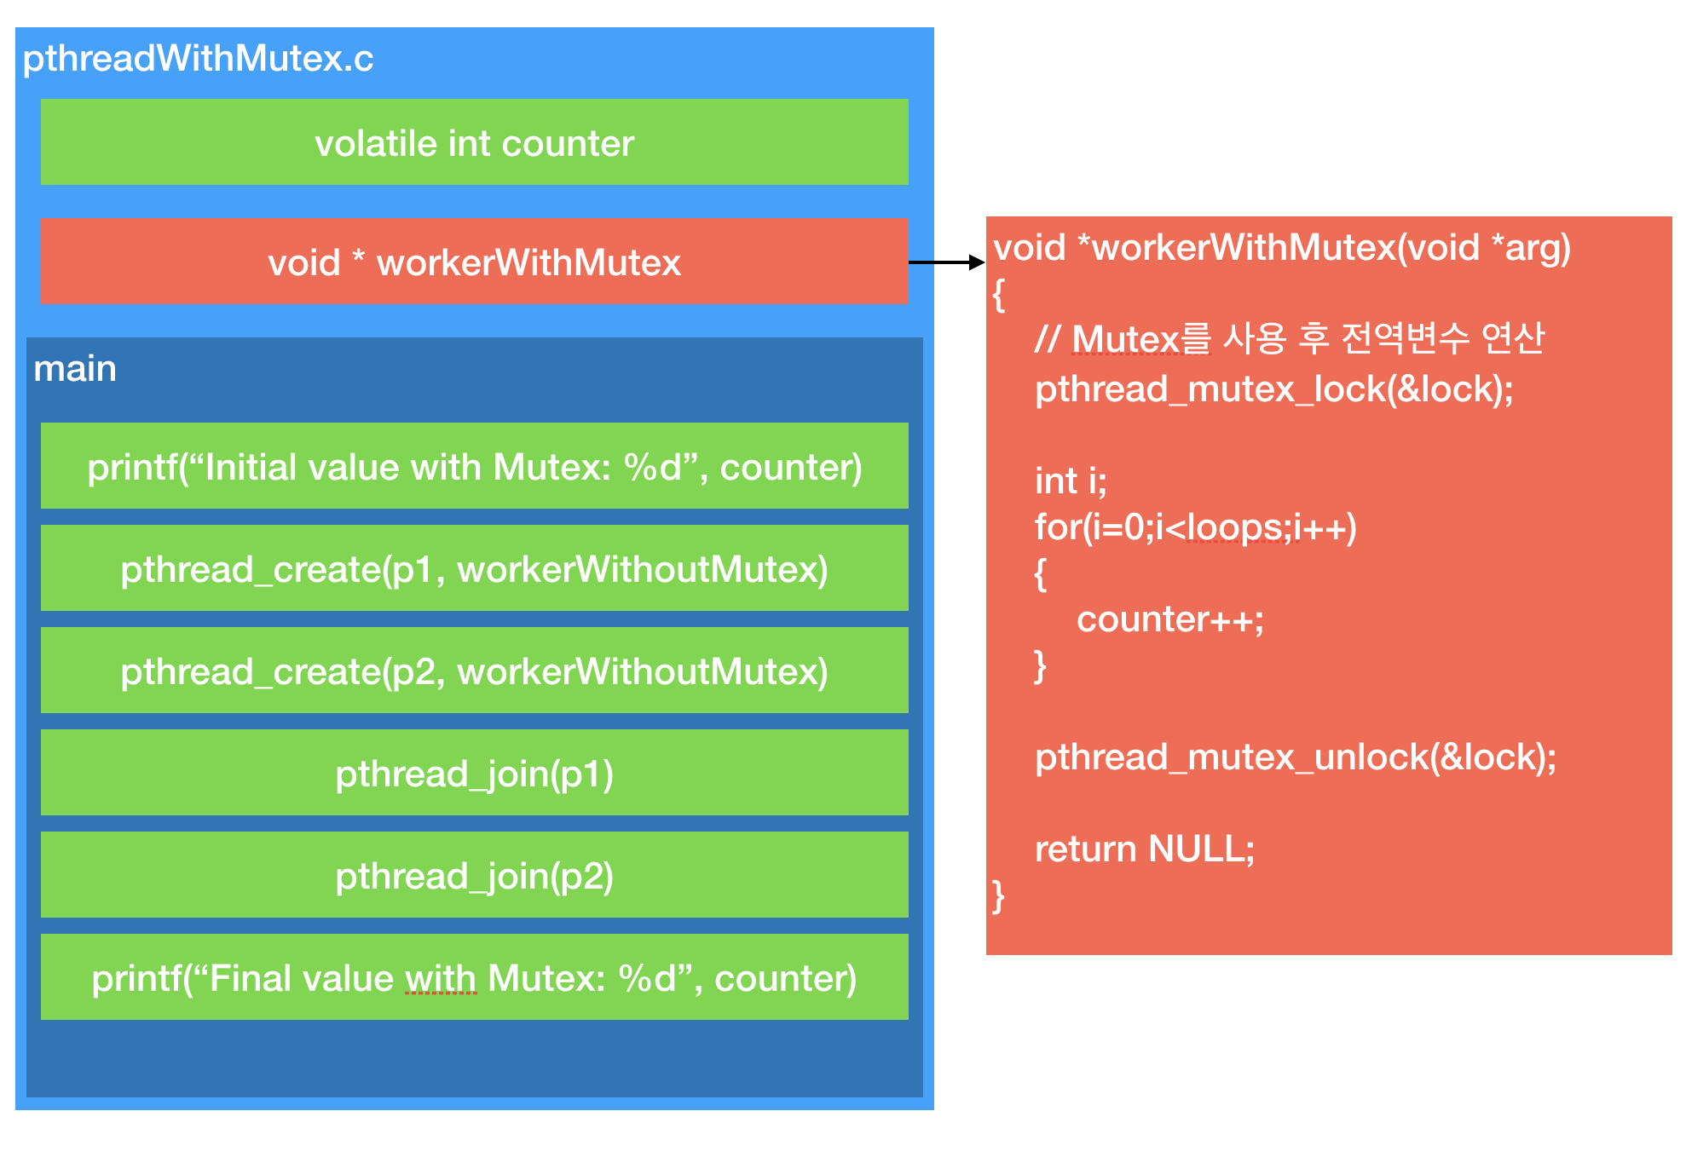

matrixMultiplication.c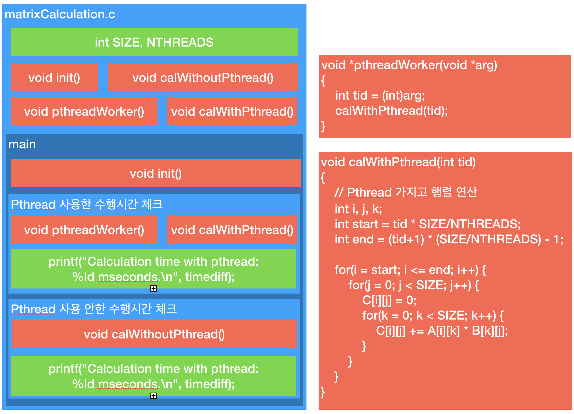

2.1 함수에 대한 설명

pthreadWithoutMutex.c

workerWithoutMutex -> Mutex 없이 volatile 변수를 연산하는 함수로

100만까지는 정상적으로 작동하지만 1000만부터는 전역변수가 깨지는 현상이 발생하였습니다

pthreadWithMutex.c

workerWithMutex -> Mutex를 사용해 volatile 변수를 연산하는 함수로

10억까지는 정상적으로 작동하였지만 100억부터는 원하는 결과가 나오지 않았습니다

int형 데이터의 최대 크기가 21억 근처인데 그 이상 값을 연산해 결과값이 음수로 나와

overflow로 예상됩니다

matrixMultiplication.c

init -> 연산하고자 하는 행렬을 선언합니다.

N * N 행렬로 내부의 값은 랜덤하게 집어넣습니다

calWithoutPthread -> for문을 이용해 행렬을 연산합니다.

N * N 행렬을 연산하기 위해 3중 for문을 사용하였습니다.

pthreadWorker -> thread 개수만큼 calWithPthread 연산을 동시에 실행합니다

calWithPthread -> pthreadWorker에서 넘어오는 tid에 따라

범위를 나눠 연산합니다

3.실행결과

pthreadWithoutMutex.c

- 100만까지는 정상적으로 작동하지만 1000만부터는 전역변수가 깨지는 현상이 발생하였습니다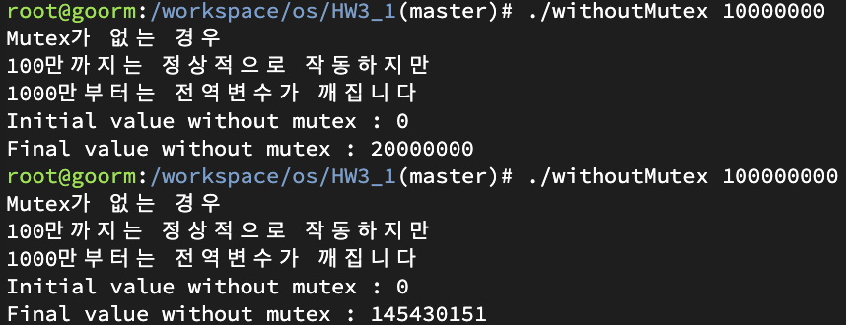

pthreadWithMutex.c

- 10억까지는 정상적으로 작동하였지만 100억부터는 원하는 결과가 나오지 않았습니다

int형 데이터의 최대 크기가 21억 근처인데 그 이상 값을 연산해 결과값이 음수로 나와

overflow로 예상됩니다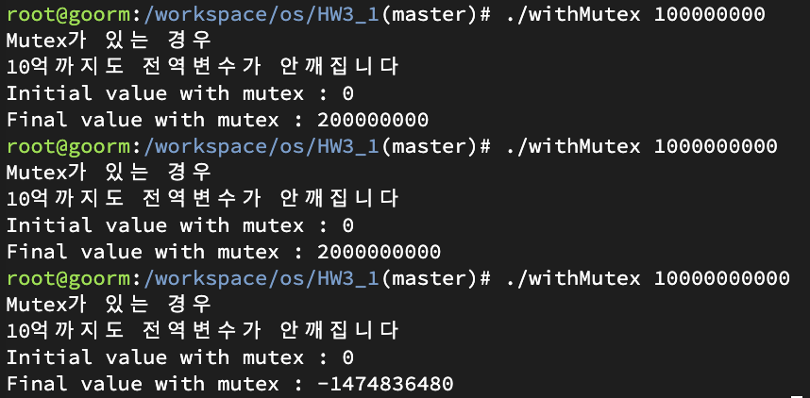

matrixMultiplication.c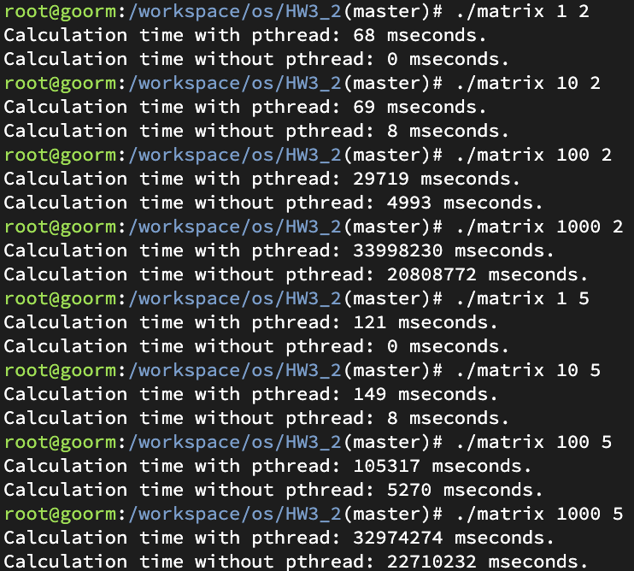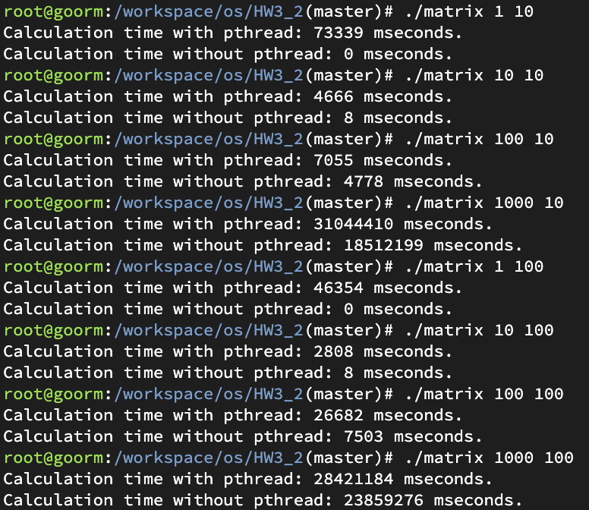

1 * 1, 10 * 10, 100 * 100, 1000 * 1000 행렬의 곱과 2, 5, 10, 100 개의 프로세스를 사용해봤습니다.

함수를 호출하는 시간때문인지 pthread를 사용하지 않은 연산이 더 빨랐습니다.

연산량이 많지 않아 pthread 사용한 병렬 프로그래밍의 강력함을 느끼지 못했습니다.

4.고찰

Mutex를 사용해 critical section의 리소스를 올바르게 사용하고, pthread를 사용하는 연산을 진행하면서

평소 웹 개발할 땐 느끼지 못했던 전문적인 영역의 코드를 만져보며 실력이 많이 늘었다.

Low level 코딩이 반드시 필요함을 알게되었고, 기본이 가장 중요하단 걸 다시 깨달았다.

5.프로그램 소스 파일

pthreadWithMutex.c

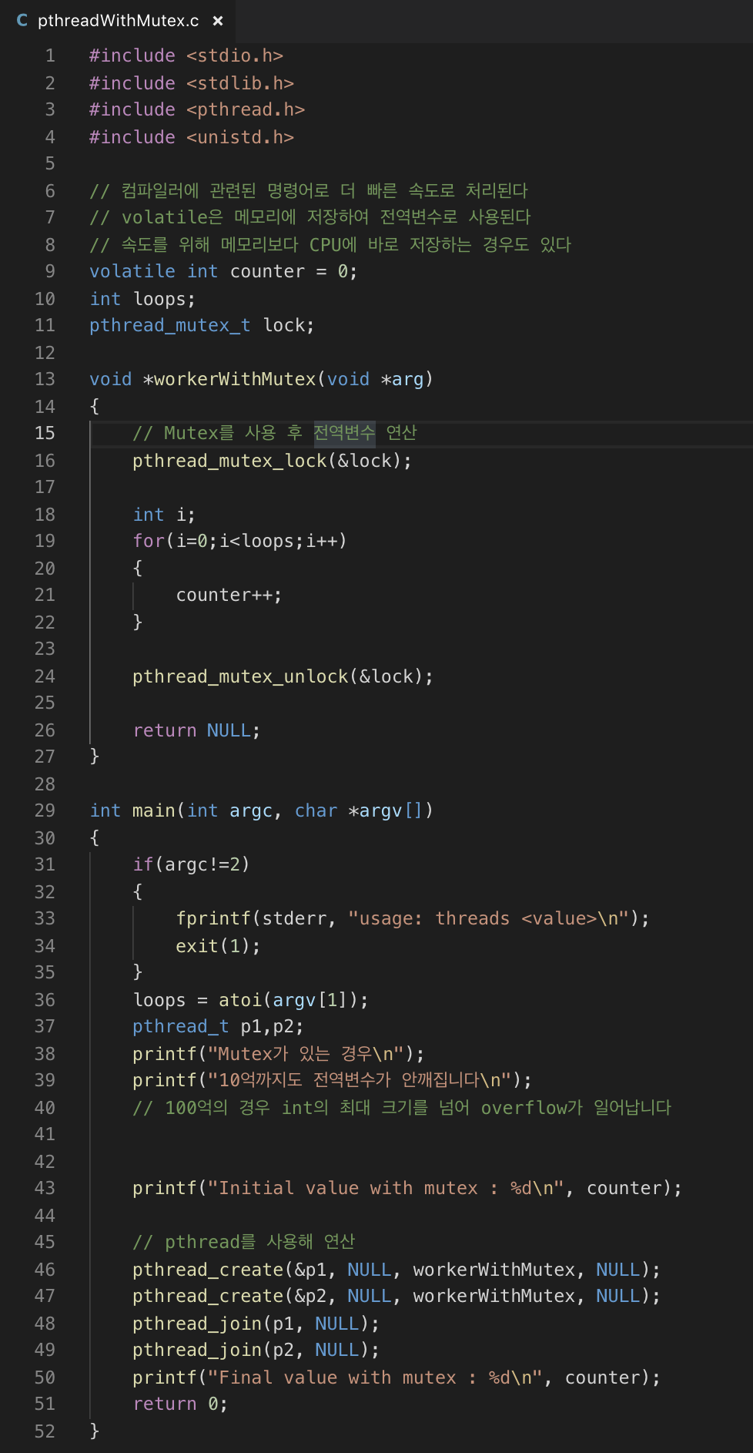

pthreadWithoutMutex.c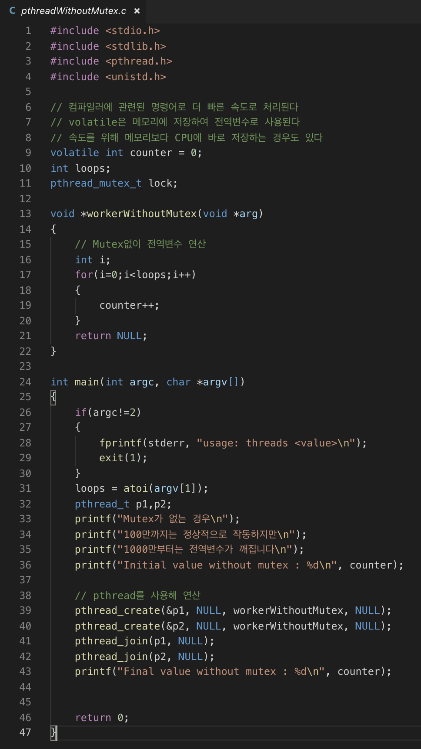

matrixMultiplication.c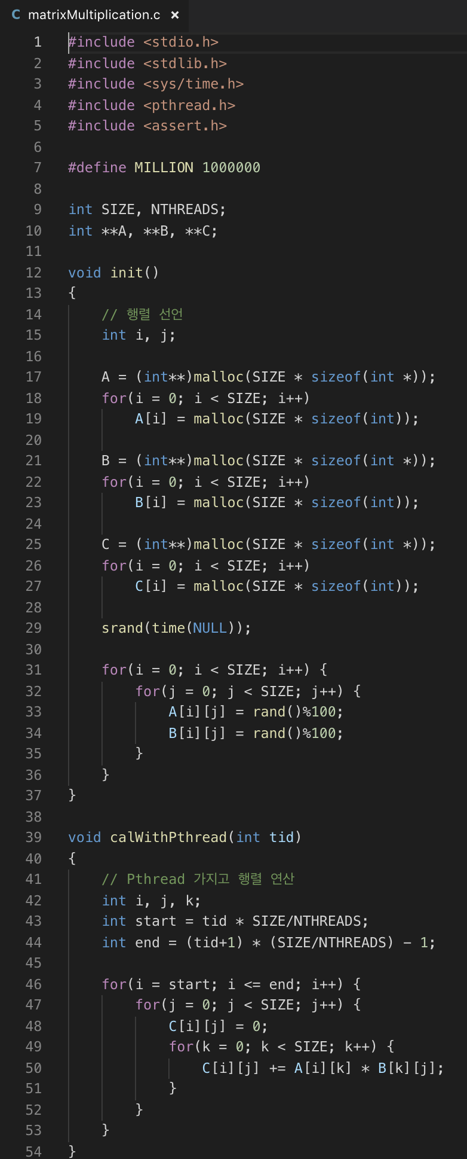

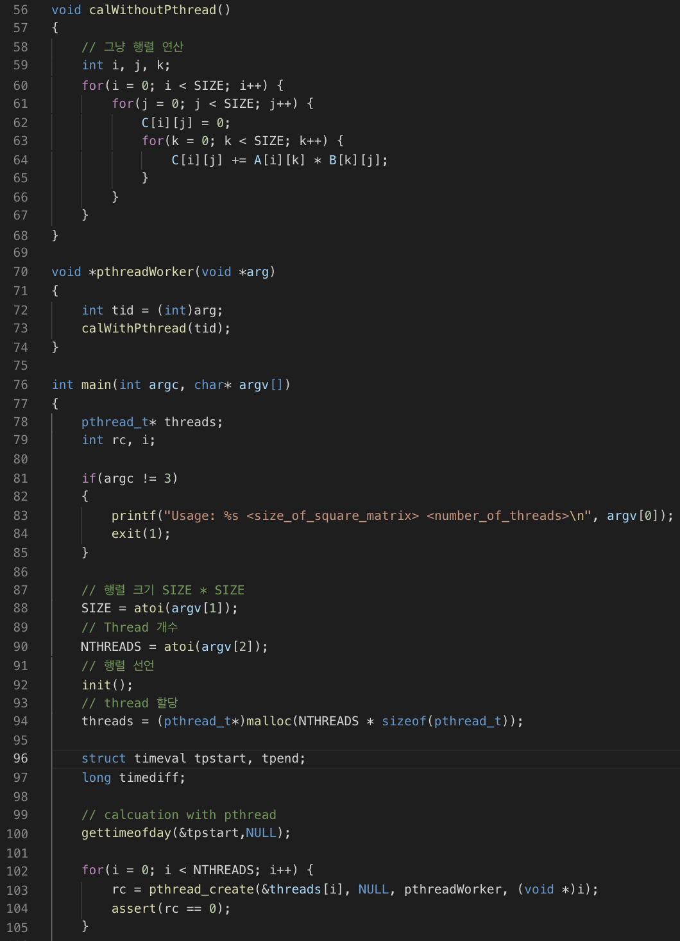

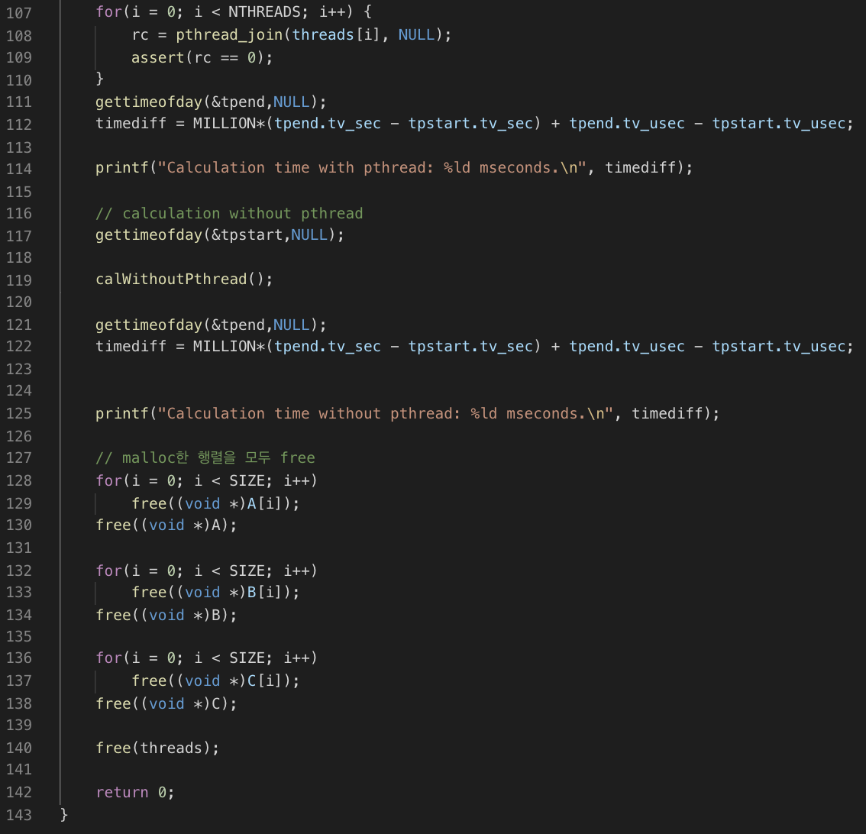

6.자료 출처

* [행렬 연산](https://www.geeksforgeeks.org/multiplication-matrix-using-pthreads/)

* [수행시간 체크 In c](https://stackoverflow.com/questions/5248915/execution-time-of-c-program)

* [행렬 연산시 수행시간 체크](<https://stackoverflow.com/questions/15976790/how-can-i-calculate-the-running-time-of-a-pthread-matrix-multiplication-program>)

* [C언어 최대값 최소값](https://dojang.io/mod/page/view.php?id=34)

* [mutex와 semaphore 사용법](https://www.thegeekstuff.com/2012/05/c-mutex-examples/?refcom)